Łobez, dnia 13.10.2026 r.
HK.903.31.4.2026
KOMUNIKAT Nr 45/2026
Państwowego Powiatowego Inspektora Sanitarnego w Łobzie z dnia 13.10.2026 r. w sprawie przydatności do spożycia wody z wodociągu publicznego w miejscowości Dłusko, gm. Węgorzyno, zaopatrującego w wodę 54 mieszkańców miejscowości Dłusko
Państwowy Powiatowy Inspektor Sanitarny w Łobzie po zapoznaniu się z wynikiem badań próbki wody pobranej w dniu 28.09.2026 r. z punktu zgodności wodociągu Dłusko – budynek nr 7 (Sprawozdanie Nr 1762/09/2026) stwierdził, że woda spełnia wymagania rozporządzenia Ministra Zdrowia z dnia 22 maja 2026 r. w sprawie jakości wody przeznaczonej do spożycia przez ludzi (Dz. U. z 2026 r. poz. 748).
W związku z powyższym:
1. Woda z kranu może być spożywana i używana do przygotowania posiłków.
2. Woda może być używana do mycia owoców, warzyw, naczyń kuchennych i prania.
3. Woda nadaje się do kąpieli, mycia zębów, przemywania otwartych zranień.
4. Woda może być wykorzystywana do celów sanitarnych, tj. WC.

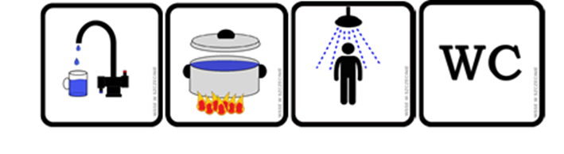
Tym samym komunikat nr 38/2026 z dnia 25.09.2026 r. jest nieaktualny.

Z upoważnienia Państwowego Powiatowego Inspektora Sanitarnego w Łobzie
Joanna Sibera
Kierownik sekcji Higieny Żywności, Żywienia i Przedmiotów Użytku
/pismo zostało wydane w postaci elektronicznej i podpisane kwalifikowanym podpisem elektronicznym/

